Ciudad de México a 1 de noviembre de 2016.

La F1ESTA se despide con Sorteo Mayor de la Lotería Nacional

Celebran éxito del FORMULA 1 GRAN PREMIO DE MÉXICO 2016™ con sorteo de billete conmemorativo.

El expiloto y embajador de la carrera de este año, Adrián Fernández, estuvo presente en el evento.

En conmemoración al éxito alcanzado durante la segunda edición del FORMULA 1 GRAN PREMIO DE MÉXICO™, los promotores del evento en asociación con la Lotería Nacional realizaron el Sorteo Mayor No. 3605 con $54 millones de pesos en premios y reintegros en 3 series – cuyos billetes edición especial estuvieron ilustrados por el póster del evento.

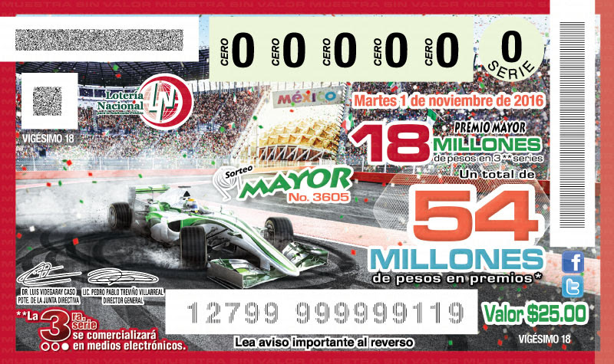

El Director General del FORMULA 1 GRAN PREMIO DE MÉXICO™, Federico González Compeón, y el Director de Comercialización de la Lotería Nacional, Javier Bolaños Cacho Martínez, encabezaron la ceremonia en la que además se contó con la presencia del expiloto mexicano y embajador de la carrera, Adrián Fernández, quien fungió como testigo de la develación del Sorteo.

Durante el evento, Federico González Compeón destacó el éxito del FORMULA 1 GRAN PREMIO DE MÉXICO 2016™ al que asistieron 339,967 personas a lo largo del fin de semana luego de que se vendiera la totalidad de boletos. Además, comentó que “nuestra F1ESTA nuevamente dejó muy contenta a la gente de la máxima categoría del automovilismo gracias a la calidez y energía de la afición que una vez más fue el elemento que brindó un sazón especial al fin de semana”.

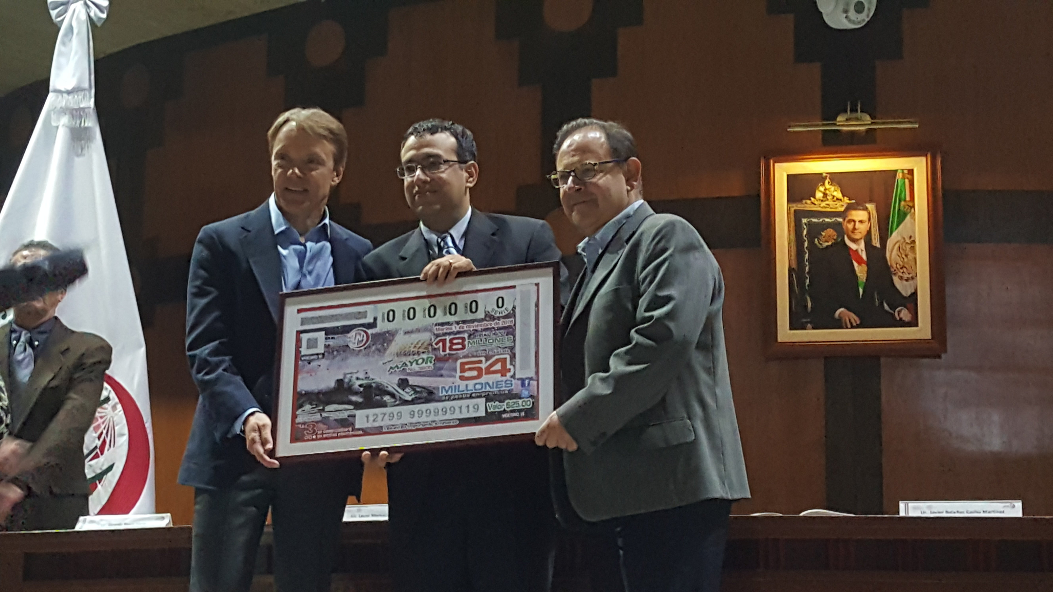

Adicionalmente, aprovechó la ocasión para agradecer la participación de la Lotería Nacional que estuvo presente en el Autódromo Hermanos Rodríguez con diferentes puntos de venta en los que los asistentes pudieron adquirir sus billetes para el sorteo.

Por su parte, Javier Bolaños Cacho Martínez, Director de Comercialización de la Lotería Nacional, reconoció que resaltó el éxito del FORMULA 1 GRAN PREMIO DE MÉXICO 2016™ a través del que nuevamente se logró poner a México en los ojos del mundo.

El Sorteo Mayor No. 3605, contó con un principal ganador que se llevó un premio por la cantidad de $18 millones de pesos siendo el billete 32918; un segundo premio por $1.5 millones de pesos también fue repartido hoy, al igual que un tercero por $750,000. En total se repartirán 18,760 premios.

Al finalizar el sorteo se realizó un cocktail que fue patrocinado por Chandon.
Share

Tweet

Forward

-o-
www.mexicogp.mx
Facebook: mexicogp
Instagram/Twitter: @mexicogp
#MexicoGP #F1ESTA #F1EBRE
Contacto:
Francisco Velázquez  fvelazquezc@cie.com.mx  (52 55) 52019089  CIE | Manuel Orvañanos  manuel@bandofinsiders.com  (52 55) 63866686  Band of Insiders

Sobre CIE
Corporación Interamericana de Entretenimiento, S.A.B de C. V.
www.cie.com.mx

Somos la compañía líder en el mercado del entretenimiento fuera de casa en México, Colombia y Centroamérica y uno de los participantes más destacados en el ámbito latinoamericano y mundial en la industria del espectáculo.
A través de un modelo único de integración vertical, el acceso único a una importante red de centros de espectáculos, una base de anunciantes conformada por los principales inversores publicitarios en nuestros mercados, así como por las asociaciones y alianzas estratégicas que hemos establecido con participantes experimentos en la industria global; ofrecemos diversas opciones de entretenimiento de talla mundial, las cuales incluyen conciertos, producciones teatrales, eventos deportivos, familiares, y culturales, entre otros, que cubren las necesidades de tiempo libre y esparcimiento de nuestras audiencias.
Operamos un parque de diversiones y un parque acuático en Bogotá, Colombia. Asimismo, comercializamos el Centro Citybanamex en la ciudad de México, uno de los mayores y más importantes recintos de exposiciones y convenciones en el ámbito internacional. Igualmente, somos reconocidos como el más destacado productor y organizador de eventos especiales y corporativos en México, y operamos uno de los centros de contacto más profesionales y reconocidos en el mercado mexicano.
CIE es una empresa pública cuyas acciones y títulos de deuda cotizan en la Bolsa Mexicana de Valores.

